Применение метода

М Монтессори в дошкольном образовательном учреждении.

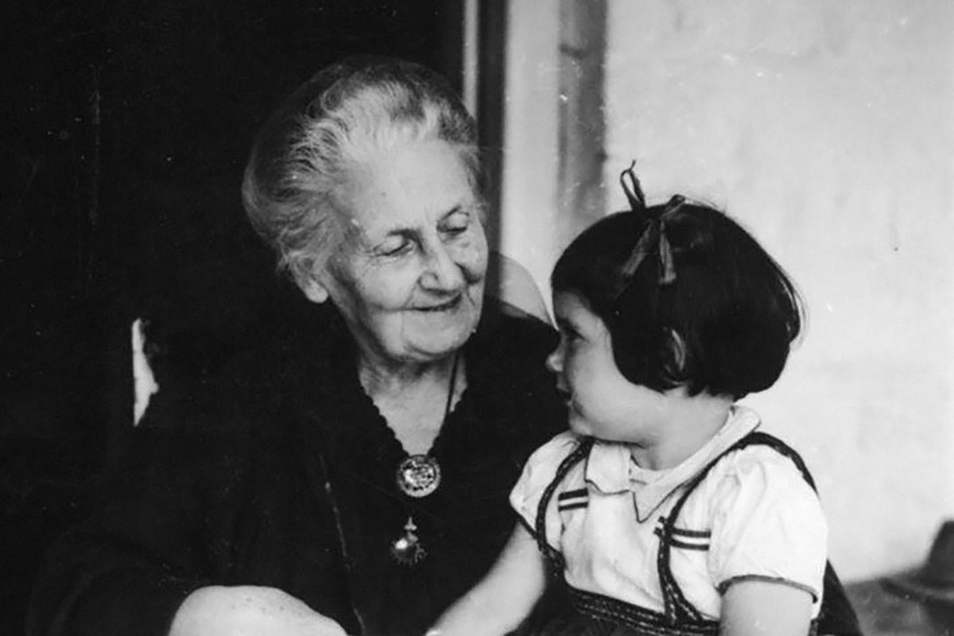

Монтессори-педагогика является альтернативной системой воспитания и образования детей, разработанной итальянским врачом, психологом, педагогом Марией Монтессори. На протяжении почти 100 лет ее успешно применяют в практической работе с детьми воспитатели и учителя всего мира. Метод Монтессори основан на наблюдении за ребенком в естественных условиях и принятии его таким, каков он есть. Основная идея метода Монтессори заключается в стимулировании ребенка к саморазвитию.
В Монтессори-материалах заложена возможность самоконтроля, ребенок сам видит свои ошибки, и взрослому не нужно указывать на них. Задачей же воспитателя, или учителя, как его называют в системе Монтессори, является помочь ребенку организовать свою деятельность в этой среде, пойти своим собственным, уникальным путем, реализовать свой творческий потенциал. Роль учителя состоит не в обучении, а только в руководстве самостоятельной деятельностью ребенка.

Система Монтессори предоставляет каждому ребенку поистине безграничную свободу выбора. Каждый ученик здесь может по собственному усмотрению решать, чем бы ему хотелось сегодня заняться: счетом, географией или чтением, постирать или посадить цветок. Еще одна ключевая особенность монтессори-педагогики: дети занимаются в разновозрастных группах. В одном монтессори-классе рядом работают 2-летний и 4-летний малыш, они не мешают, а наоборот, помогают друг другу.
Основным отличием метода Монтессори от традиционных детских садов является отношение к ребенку как к уникальной, неповторимой личности, со своим собственным планом развития, своими собственными способами и сроками освоения окружающего мира. Монтессори-система дает ребенку основательную базу для формирования личности - личности всесторонне развитой, ответственной, счастливой и образованной.
Метод формирует также сознательное послушание, тренирует волю, высокое чувство ответственности, трудолюбие и стремление к самосовершенствованию, развивает интуицию и социальную адаптированность. Феномен педагогики М.Монтессори заключается в ее безграничной вере в природу ребенка, в ее стремление исключить какое-либо авторитарное давление на формирующегося человека, а также в ориентации на свободную, самостоятельную, активную личность!
Суть метода Монтессори - это свободная работа детей в созданной педагогом развивающей предметно-пространственной среде. М. Монтессори заметила, что в разные периоды детства ребенок особенно концентрируется на определенных занятиях, воспринимает мир с особой интенсивностью. Она называла эти периоды сензитивными. Именно в эти моменты ребенок легко приобретает важные для своего развития знания, умения, навыки. Конечно, можно добиться результатов в развитии ребенка, и не обращая внимания на сензитивные периоды его роста, но это потребует от педагога большого усилия воли, труда и напряжения. Учитывая сензитивные фазы, необходимо наполнять окружающую ребенка среду определенными дидактическими материалами.
Создавая развивающую среду для групповой работы с детьми, особенно для детей с разным возрастным развитием, следует обеспечить ребенку возможность самостоятельного выбора деятельности и на актуальном для него уровне. Все представленные в группе материалы имеют прямую цель и косвенную, что соответствует зонам актуального развития (то. что ребенок способен сделать самостоятельно) и ближайшего развития (то, что ребенок может сделать с помощью взрослого) (по А.С. Выготскому).
Помощь развитию ребенка осуществляется посредством комплекса материалов, относящихся к разным учебным разделам: упражнения по приобретению навыков практической повседневной деятельности; развитие сенсорики; развитие речи: математика и другие.

Задача педагога - помочь ребенку организовать свою деятельность, стимулировать его к самовоспитанию, самообучению, саморазвитию, учитывая индивидуальность ребенка, естественный ход его развития, не нанося вреда психическому и физическому здоровью, что нередко бывает при, модном сегодня, раннем обучении детей.

Пространство группы разделено на «зоны» и мы в своем кабинете тоже сделали зоны:

Зона упражнений в практической жизни . Упражнения по овладению навыками, необходимыми человеку в повседневной жизни (УПЖ) образуют один из базовых разделов Монтессори-педагогики, предназначенный для воспитания и обучения как самых маленьких (2-3 летних детей), так и более старших. В процессе этой деятельности, ребенок учится самостоятельно заботиться о себе (одеваться, раздеваться, мыть руки, причесываться, чистить обувь, переливать воду, пересыпать сыпучие материалы, пользоваться пипеткой, пинцетом, ножницами, ножом и т.д.). Он научается заботиться об окружающей среде, о помещении, в котором он находится (подметать, вытирать пыль, мыть стол, стирать, мыть посуду и т.д.), учится правилам хорошего тона, поведения в обществе, а так же выполняет комплекс специальных упражнений на развитие общей координации движений, общей и мелкой моторики. УПЖ способствуют физическому, психическому и социальному развитию ребенка. Занятия УПЖ развивают психические процессы ребенка, такие как внимание, память, мышление, способность концентрированно работать и планировать свою деятельность. Важной задачей УПЖ является помощь социальному развитию детей, формирование у них позитивного социального поведения, знакомство с культурой поведения в обществе, обучение навыкам повседневной деятельности и личной гигиены.

Сенсорная зона . В этой зоне собраны материалы для утончения, развития органов чувств. На освоение и различение формы предметов, размера, цвета, веса и т.д. Большое внимание уделяется развитию осязания и слуха ребенка. Благодаря контакту с окружением и собственным исследованиям, ребенок формирует запас знаний, которыми может оперировать его интеллект. Без этого запаса теряется способность к абстрагированию. Контакт происходит с помощью органов чувств и движений. «Чувственное восприятие составляет главную и едва ли не единственную основу умственной жизни» - говорит М.Монтессори.

Математическая зона. Эта зона тесно связана с материалами для развития чувств ребенка. Здесь дети получают представления о количестве предметов, порядковом и количественном счете, учатся распознавать и писать цифры, знакомятся с десятичной системой.

Зона родного языка. Дидактический материал в этой зоне способствует развитию речи, обогащению словарного запаса, формированию обобщающих понятий, знакомит со звуками и буквами.

Космическая зона. Здесь собраны материалы по расширению представлений об окружающем мире. Кроме классического Монтессори-материала в группе представлены другие развивающие игры.

В чём суть педагогики Монтессори

Основные принципы методики
- Ребёнок волен сам выбирать вид деятельности. Чтобы ребёнок развивался полноценно, необходимо предоставить ему свободу мышления, действий и чувств. Дети учатся всему легко и с удовольствием, без «обязаловки» и соревнований со сверстниками. Каждый ребёнок занимается тем, что ему нравится, единой программы в системе не предусмотрено.
- Монтессори — методика раннего развития. Но группы всё равно разновозрастные. Старшие дети учат младших, приобретают лидерские черты и одновременно учатся заботиться друг о друге. Формируется взаимопомощь и сотрудничество.
- Занятия проводятся в специально подготовленной среде. Основы педагогики Монтессори подразумевают, что игровая комната обычно разделена на несколько зон: естествознания, практической жизни, сенсорную, языковую, математическую.
- Взрослый в обучении играет второстепенную роль, являясь не наставником, а помощником. Задача взрослого — только заинтересовать ребёнка. Педагог общается с детьми, но не навязывает собственное мнение, не подводит ребёнка к желаемым ответам на вопросы.
- Недопустима критика и запреты. Ребёнок имеет право на ошибку. Он вполне способен сам до всего дойти.
- Принципы Монтессори-педагогики направлены на развитие мелкой моторики, чувств (зрение, слух, вкус, обоняние, осязание). Мария Монтессори считала, что аккуратные действия с мелкими предметами формируют интеллект, развивают речь, внимание и память. Поэтому в её системе много деятельности, связанной с нанизыванием предметов, угадыванием их на ощупь и по фактуре, с сортировкой.
- В ребёнке воспитывается самостоятельность. Все пособия располагаются на полках так, чтобы он мог сам их взять и убрать на место. Все книги в одном экземпляре — таким образом дети учатся договариваться между собой.
Обязательно присутствуют правила, которые помогают упорядочить жизнь в монтессори-группе. Например, после прочтения книгу необходимо поставить на место или убрать игрушки туда, откуда малыш их взял. Так детей учат поддерживать порядок.
Суть педагогики Монтессори заключается в том, чтобы предоставить ребёнку доступную среду и свободу. Взрослые играют лишь второстепенную роль — они наставляют ребёнка, а не навязывают своё видение. Дети учатся в своём темпе, не соревнуясь с остальными ровесниками.
Но методика имеет и минусы — например, она достаточно изолирована от традиционного образовательного процесса, и после Монтессори-сада или школы ребёнку может быть трудно влиться в обычный коллектив.

